**シフトスケジューリング最適化ツール(マスタ条件・フォルダ構成)**

1. **設定ファイル**

・シート構成、各シートのフォーマットや設定項目は以下。

・本設定ファイルをツール起動時に指定し読み込む

※詳細はサンプルファイル参照

**シート構成**

|  |  |
| --- | --- |
| 名称 | 説明 |
| 設定 | ソルバーのパラメータ、計画の条件、ファイル出力先を指定 |
| スキル表 | 作業員に対する作業可能なルートとそのレベルを設定 |
| ルート表 | ルートの一覧とその作業時間を設定 |
| 残業予定 | 作業員の残業予定（過去は実績でも問題無し）を設定 |
| 作業員予定表 | 作業員の休日予定を設定 |
| シフト割り振り無効対象 |  |
| ルート割当表 |  |
| 残業実績 |  |
| 作業実績 |  |

**シート詳細**

1. **設定シート**

**・**A列には項目、B列には設定値を入力

|  |  |  |
| --- | --- | --- |
| 名称 | 設定例 | 説明 |
| 開始日付 | 2023/6/1 | 計画月の初日を設定 |
| 出力ファイル | ./data/****.xlsx | 結果の出力先とファイル名称を設定。出力先フォルダは自動作成 |
| 期間 | 30 | 計画期間を設定 |
| 計算時間 | 150 | 最適化計算のタイムリミットを設定。単位は秒 |
| 公休日 | 9 | １月の会社休みについて設定 |
| ***制約条件 | 3 | 制約条件の緩和順位を設定  0の場合は緩和しない |

1. **スキル表**
   * 1. 作業員のルートごとのスキルレベルを設定
     2. A列に作業員、１行目にルート名称とし、レベルを設定
     3. 0 < 1 < 2と数値が高いとスキルレベルが高い。０は割り付け不可を意味する

<設定例>

|  |  |  |  |
| --- | --- | --- | --- |
|  | A2321 | A2331 | A2351 |
| Aさん | 0 | 1 | 0 |
| Bさん | 0 | 2 | 1 |
| Cさん | 1 | 0 | 1 |
|  |  |  |  |

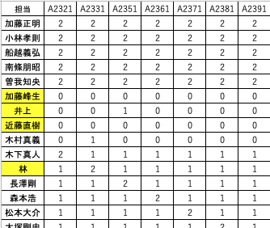

1. **ルート表**

・各ルートの作業開始時間と終了時間を設定

<設定例>

|  |  |  |
| --- | --- | --- |
| 名称 | 設定例 | 説明 |
| ルートNo(A列) | A2321 |  |
| 配送開始時刻(AF列) | 5:30 |  |
| 配送終了時刻(AI列) | 20:30 |  |

※列数が多いため、上記の設定例は設定が必要な項目のみ示していることに注意

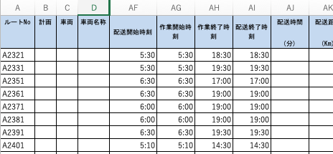

1. **残業予定**
2. 各作業員の月毎の残業予定時間[h]を設定
3. A列に作業員、１行目にルート名称とし設定
4. 計画外の月があっても読み込む

<設定例>

|  |  |  |
| --- | --- | --- |
| # | 2023年5月 | 2023年6月 |
| Aさん | 45 | 60 |
| Bさん | 45 | 60 |

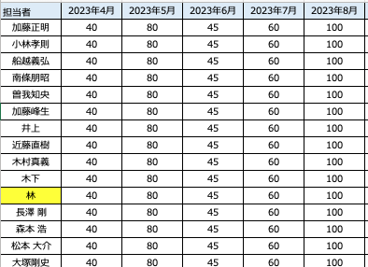

1. **作業員予定表**

・作業員の勤務予定を設定

詳細はサンプルファイル参照

|  |  |  |
| --- | --- | --- |
| 名称 | 設定例 | 説明 |
| 従業員コード(E列) | 00001 |  |
| 主担当(F列) | Aさん |  |
| 勤務予定(H列以降) | ／ | ／、有給：休み希望  その他文字列：配送以外業務担当  　　　　　　　　　　(ルートの割当不可) |

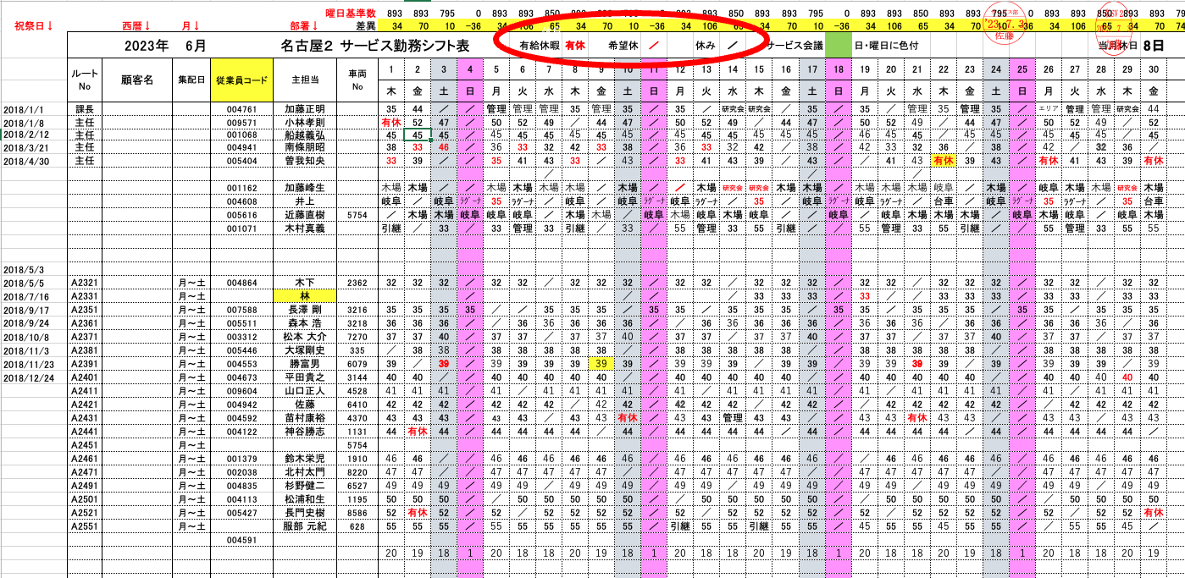

1. **シフト割り振り無効対象**
2. シフト割り振りが必要ない従業員のリストを設定
3. A列にNo,B列に従業員コード、C列に作業員を設定

<設定例>

|  |  |  |
| --- | --- | --- |
| No | 従業員コード | 作業員 |
| 1 | 0001 | Aさん |
| 2 | 0002 | Bさん |
|  |  |  |

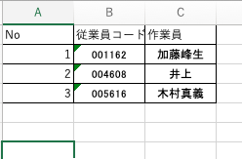

1. **ルート割当表**
2. ルートごとに割当日を設定
3. 1は割当可、０は割り当て不可
4. A列はルート、１行目は日付(YYYY/MM/DD)を入れる。

計画期間外の日付があっても読み込む

<設定例>

|  |  |  |  |
| --- | --- | --- | --- |
|  | 2023/6/1 | 2023/6/2 | 2023/6/3 |
| A2321 | 0 | 1 | 0 |
| A2331 | 0 | 1 | 1 |
| A2341 | 1 | 0 | 1 |

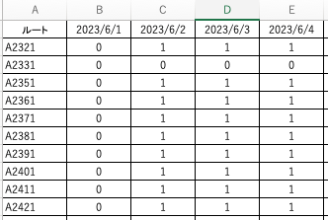

1. **残業実績**
2. 作業員のこれまでの残業実績[h]を設定
3. A列は作業員名、１行目は年月(厳密には月初の日付をYYYY/MM/1とする)を設定

<設定例>

|  |  |  |
| --- | --- | --- |
| 担当者 | 2023年4月 | 2023年5月 |
| Aさん | 40 | 60 |
| Bさん | 40 | 60 |

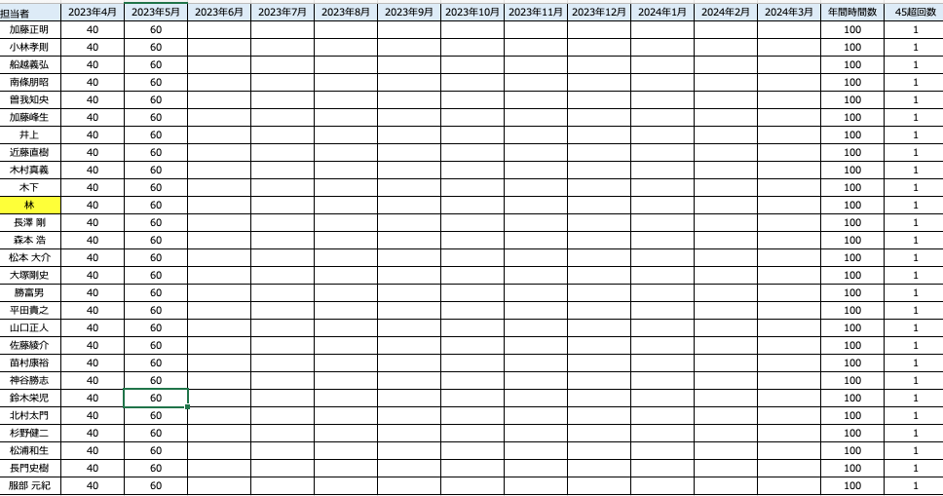

1. **作業ルート実績**
2. 作業員のこれまでの割当ルート実績を設定
3. A列は作業員名、１行目は日付(厳密にはYYYY/MM/1と月初の日付)を入れる

<設定例>

|  |  |  |
| --- | --- | --- |
| 担当者 | 2023/6/1 | 2023/6/2 |
| Aさん | 管理 | A**** |
| Bさん | A**** | A**** |

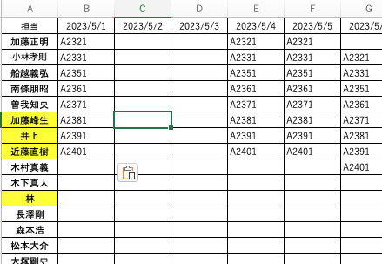

1. **作業時間実績**
2. 作業員の日毎の作業実績を設定
3. 日付、作業員、更新時刻を設定（項目数が多いため割愛。詳細はサンプルデータ参照）
4. **フォルダ構成**

bat : batファイル格納先（インストール開始，最適化実行batファイルを格納）

config : time_master_log.csvなどのlogファイルを格納

doc : 仕様書・手順書などドキュメントを格納

optimizer : ソースファイルを格納

sample : 設定ファイルやインプットファイルのサンプルファイルを格納

requirements.txt : pythonのインストールライブラリの一覧